Конспект занятия "Моя семья" в подготовительной к школе группе
Задачи:
Расширить представление у детей о семье как о людях, которые живут вместе, уточнить понятия «семья», «родственники».
Продолжать учить детей составлять описательные рассказы по схеме.
Сформировать элементарные представления о родственных связях в семье.
Развивать диалогическую речь, умение развернуто отвечать на вопросы. Активизация словаря: семья, родственники, дружба, любовь, защита.
Воспитывать чувство семейной сплоченности.
Материал: фотографии, картинка с ребусом, иллюстрации членов семьи; фоторамка с пустыми ячейками, цветные карандаши, фонограмма песни «Семейный альбом» Д.Тухманова - М.Танича.
Предварительная работа.
Рассматривание семейных фотографий, обсуждение пословиц о семье, сюжетно-ролевая игра «Семья».
Содержание
-Посмотрите, ребята, у нас сегодня выставка ваших семейных фотографий.
В центре выставки зашифрован ребус. Кто скажет, какое слово зашифровано? (Cемья)

Вы догадались, о чем мы поведем разговор? Правильно мы поговорим о семье.
- Семья - это люди, которые живут вместе и любят друг друга, ухаживают друг за другом, помогают друг другу. А еще, ребята, всех членов семьи называют родственниками. Слово «род» означает "одна большая семья". Родственники - это люди, родные друг другу: братья, сестры, мамы, папы, бабушки и дедушки.
- Зачем человеку семья? (Чтобы любили, жалели, хвалили, учили, как жить.)
- Как должны относиться люди друг к другу в семье? ( Дружить, любить, ухаживать, защищать.)
Отгадаете загадки и назовете всех членов семьи:

Кто не в шутку, а в серьез
Нас забить научит гвоздь?
Кто научит смелым быть?
С велика упав, не ныть,
И коленку расцарапав,
Не реветь, конечно…..(папа)

Кто нежнее всех на свете?
Кто готовит нам обед?
И кого так любят дети?
И кого прекрасней нет?
Кто читает на ночь книжки?
Разгребая горы храма,
Не ругая нас с братишкой.
Кто же это? Наша….(мама)

Ароматное варенье,
Пироги на угощенье,
Вкусные оладушки
У любимой… (бабушки)

Он трудился не от скуки,
У него в мозолях руки,
А теперь он стар и сед
Мой родной, любимый…(дед)
А давайте мы немного поиграем!?

Игра «"Назови, кто кем кому приходится".
Кем приходится мальчик маме? (Сыном)
Кем приходится девочка папе? (дочерью)
А для бабушки кем приходится мальчик? (Внуком)
А для дедушки кем приходится девочка? (Внучкой)
Кем приходится девочка для мальчика? (Сестрой)
А он ей? (Братом)

- Ребята, как вы думаете, какие бывают семьи? (ответы детей).
- Семьи бывают маленькие и большие, счастливые и веселые, дружные и гостеприимные, трудолюбивые и жизнерадостные.

Составление рассказов о своей семье по схеме:
- Расскажите о своей семье: какая она у вас? Сколько человек в вашей семье? Как их зовут? Кто самый старший в семье? Кто самый младший? Есть брат или сестренка? Кто чем занимается в семье? Чем занимается папа? Чем занимается мама? Как ты заботишься о других членах своей семьи?
(Дети составляют рассказы)

Физкультминутка
Кто живет в квартире
Раз, два, три, четыре,
Кто у нас живет в квартире?
Папа, мама, брат, сестренка,
Кошка Мурка, два котенка,
Мой щенок, сверчок и я -
Вот и вся моя семья!
Раз, два, три, четыре, пять,
Всех начну считать опять.
Рисование.
-Предлагаю каждому из вас изобразить своих родственников и создать семейную фотографию.
Дети рисуют под музыку песни «Семейный альбом» (Д.Тухманов - М.Танич).
- Какие замечательные фотографии у вас получились!
Всегда будьте вместе, любовь берегите,
Обиды и ссоры подальше гоните.
Хочу, чтоб про вас говорили друзья:
Какая хорошая Ваша семья!
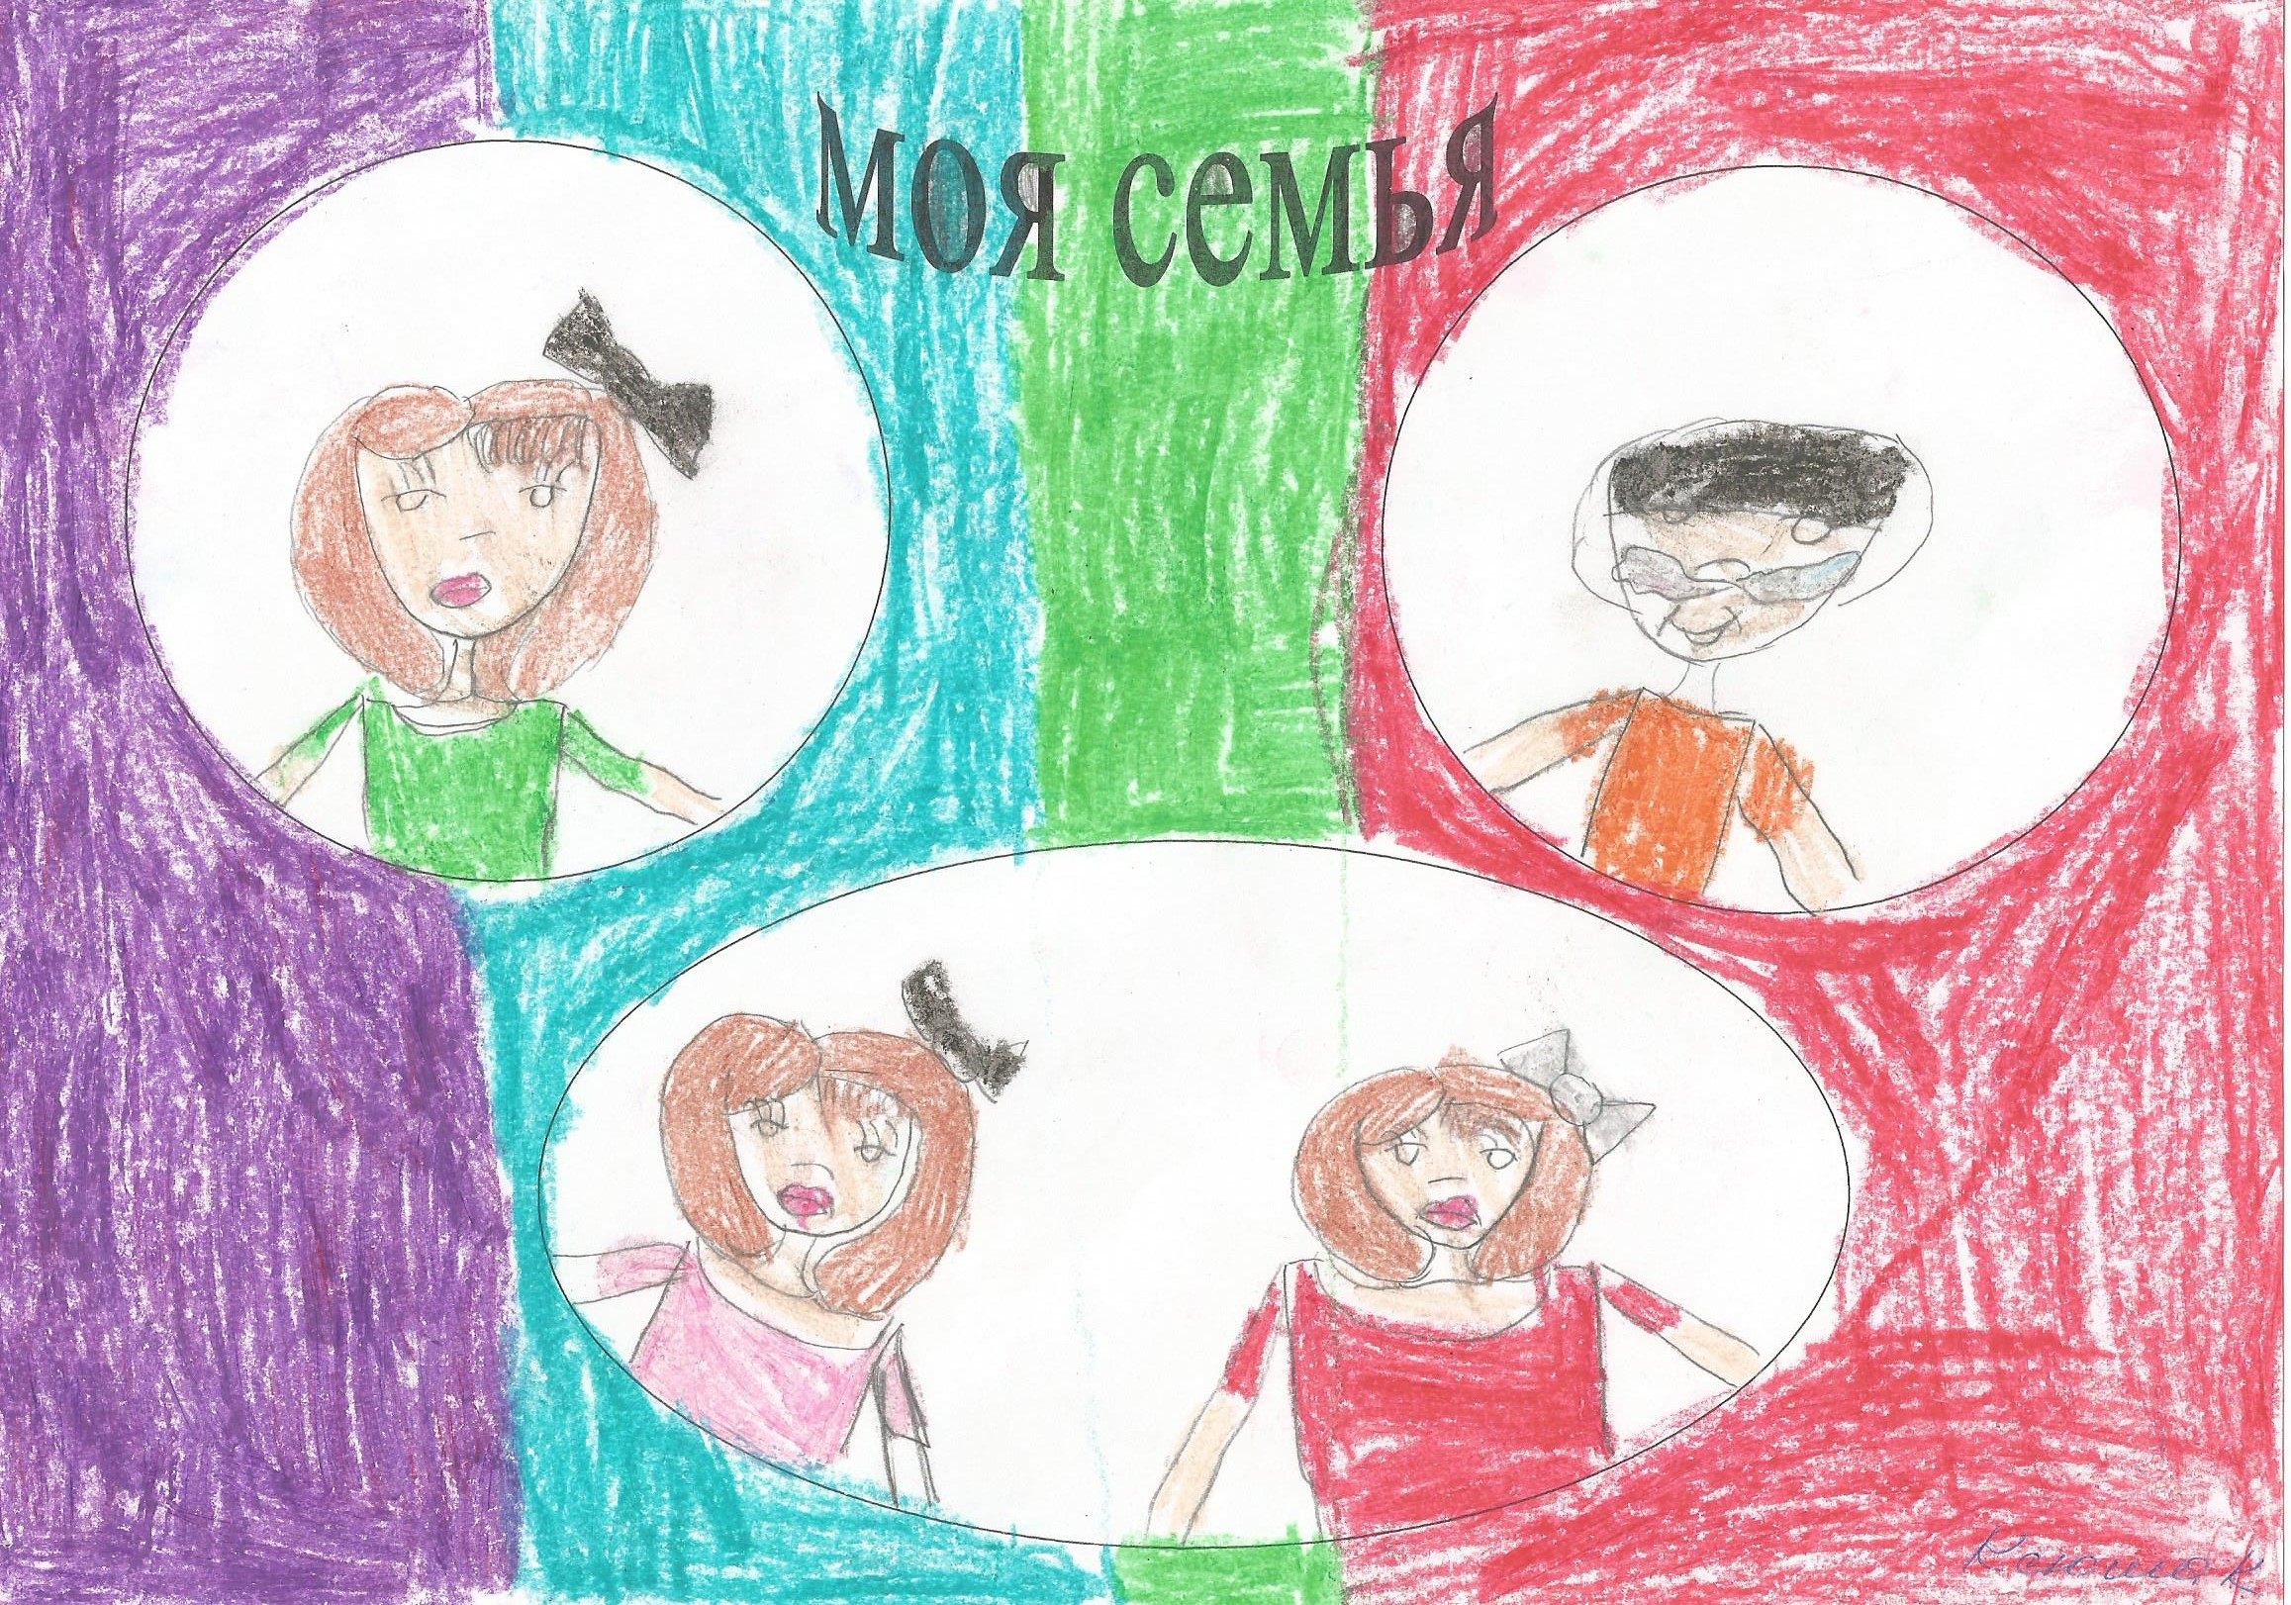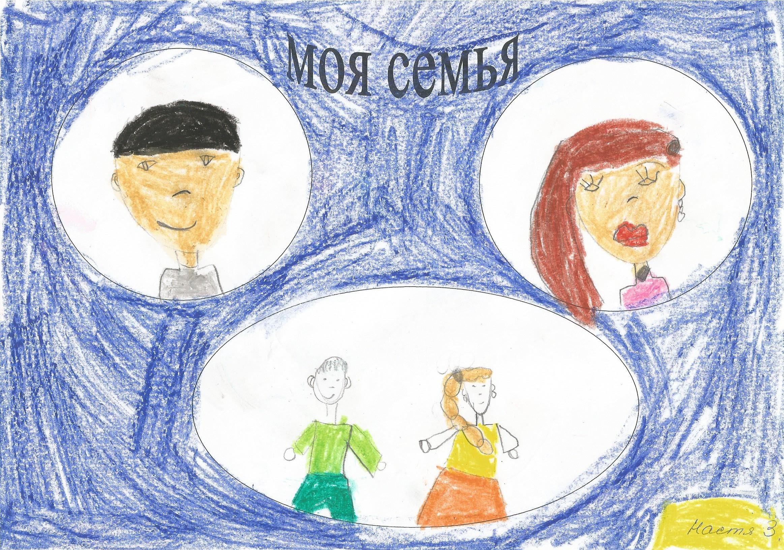

Ольга Зубкова
воспитатель 1 квалификационной категории
МБДОУ детского сада №61 «Золотая рыбка»

